**Een praktijkverpleegkundige zorgt voor betere Sumehrs – lees hier hoe**

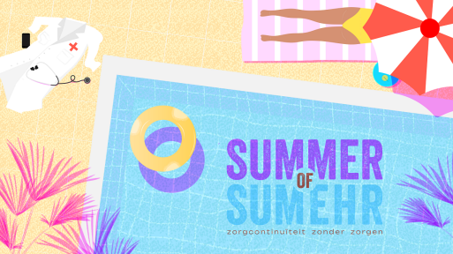

De belangrijkste voorwaarde voor een kwaliteitsvolle Sumehr is een **correcte registratie in het medisch dossier.**

Maar goed dossierbeheer is geen sinecure. Een **praktijkverpleegkundige** kan daar bij helpen.

EMD's goed bijhouden: stap-voor-stap vooruit De **weg naar meer en kwaliteitsvollere Sumehrs** is duidelijk:

Iedere patiënt heeft recht op een Sumehr. Maak ze dus voor al jouw patiënten. De inhoud van een goede Sumehr is actueel en relevant. Update hem steeds bij pertinente wijzigingen in de gezondheidsgegevens van een patiënt.

Dankzij de Sumehr kunnen zorgverleners snel een inschatting maken van iemands gezondheidstoestand. Vergeet niet om oude zaken te archiveren in je dossiers.

Klinkt vanzelfsprekend, toch?

**Patiëntendossiers up-to-date houden: yes you can!**

We horen vaak deze noodkreet: ‘Ik wil een goede huisarts zijn, maar ik kan niet álles goed doen en alles weten! Moet ik nu ook nog werk maken van goede Sumehrs? Help, ik verdrink!’

We begrijpen je.

Enkele tips:

Leg de lat niet onrealistisch hoog. Houd bijvoorbeeld grote schoonmaak in één complex dossier per week.

Goed begonnen is half gewonnen. De tijd die je steekt in de opstart van een nieuw patiëntendossier, verdien je later dubbel en dik terug.

Overweeg om zeer banale eenmalige diagnoses NIET te registreren. Zo moet je ze later niet op passief niet-relevant zetten.

Naast kwaliteitsvolle Sumehrs, biedt goed dossierbeheer ook tal van **voordelen voor je eigen praktijkvoering**, zoals een automatische overname van gegevens in eForms en het gebruik van queries om bepaalde risicogroepen te selecteren.



Betere Sumehrs dankzij een

praktijkverpleegkundige

Steeds meer huisartsenpraktijken werken samen met een praktijkverpleegkundige. Die hebben een erg divers takenpakket, van wondzorg over de controle van diabetici tot het opvolgen van de bevolkingsonderzoeken.

**Praktijkverpleegkundigen kunnen ook een deel van het dossierwerk van je overnemen. En zo bijdragen aan betere Sumehrs.**

Zowel in Antwerpen als in Gent wordt de opleiding **‘Verpleegkundige in de Huisartsenpraktijk (VIHP)’** aangeboden. Naast de gebruikelijke verpleegkundige handelingen bij de huisarts, worden deze studenten ook vertrouwd gemaakt met het EMD, de eHealthbox, het nut van coderen en het belang van Sumehrs.

Vinny Verweire is zo’n VIHP.

Vinny werkt als praktijkverpleegkundige in ‘t Doktershuis in Melsele-Beveren. Vinny maakt van volledige en goed bijgehouden patiëntendossiers haar stokpaardje.

**Vinny zorgt voor meer en betere Sumehrs.**

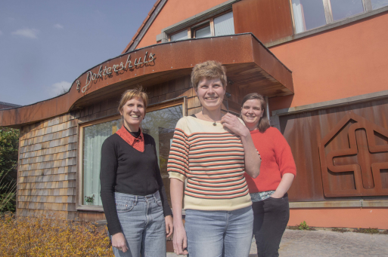

***"Ik verwerk binnen de praktijk alle papieren post. En wanneer ik even tijd heb tijdens de consultatie zal ik altijd even het laatste digitale verslag controleren en aanvullen in het dossier.”***

Vinny Verweire, praktijkverpleegkundige



Unieke kans: registreer je voor ons webinar over correct registreren en zorgcontinuïteit

Wie goed registreert, heeft betere Sumehrs… En daar zullen jouw patiënten en collega zorgverleners je dankbaar voor zijn!

Wil je jouw kennis over goed dossierbeheer en kwaliteitsvolle Sumehrs bijspijkeren? **We sloegen de handen in elkaar met vier aanbieders van software voor huisartsen voor een webinar over correct registreren en zorgcontinuïteit**. Het webinar begint met een plenair gedeelte. Daarna volgen er break-out rooms per softwarepakket (CareConnect, HealthOne, Daktari of NexuzHealth).

We organiseren dit webinar zowel op 19 september (20u00-21u30) als op 5 oktober (12u00-13u30).

LOK-aanbod over goed dossierbeheer en goede Sumehrs

In navolging van de webinars zal ook een LOK-pakket worden aangeboden, bestaande uit een reeks vragen en stellingen die een peer-to-peer discussie tussen huisartsen faciliteert. Goed dossierbeheer is immers geen zwart-wit verhaal, en het is interessant om samen met collega’s kritisch elkaars praktijkvoering te bevragen en gebruikerstips uit te wisselen.

Interesse om van dit LOK-pakket gebruik te maken, of om zelf dergelijke sessies te modereren? Laat dit zeker weten via deze link.

*De campagne ‘Summer of Sumehr: Zorgcontinuïteit zonder Zorgen’’ is een initiatief van Domus Medica en Huisartsenvereniging Gent, en wordt dit jaar mee uitgedragen door maar liefst 43 huisartsenkringen en wachtpostgebieden. Samen voor kwaliteitsvolle Sumehrs!*

**